Trabajo Fin de Máster:
Fullbolito: desarrollo de una plataforma SaaS multi-tenant para la gestión de negocios deportivos y la reserva comunitaria de espacios deportivos

Titulación:  Máster Universitario en Desarrollo de Aplicaciones y Servicios Web  Curso académico:  2025 – 2026 | Alumno/a:  Crispin Martel, Jhamil Antony  D.N.I:  75003828  Director/a de TFM:  Gomez Arnal Francisco | Convocatoria:  Primera

Índice
Índice 2
Índice de figuras 5
Índice de tablas 5
Resumen 6
Abstract 6
1. Introducción 8
1.1. Contexto y motivación 8
1.2. Planteamiento del problema 8
1.3. Objetivos 9
1.3.1. Objetivo general 9
1.3.2. Objetivos específicos 9
1.4. Alcance y limitaciones 10
1.5. Estructura de la memoria 10
Vinculación con los Objetivos de Desarrollo Sostenible (ODS) 10
2. Estado del arte 12
2.1. Plataformas de reserva de espacios deportivos 12
2.1.1. Playtomic 12
2.1.2. MATCHi 12
2.1.3. Soluciones latinoamericanas 12
2.2. Sistemas de gestión empresarial para PYMES 12
2.3. Análisis comparativo 13
2.4. Oportunidad y posicionamiento de la propuesta 13
3. Marco teórico y tecnológico 15
3.1. Arquitectura SaaS y modelo multi-tenant 15
3.2. Patrón marketplace y panel administrativo 15
3.3. Control de acceso: RBAC y activación de funcionalidades 16
3.4. Facturación electrónica en Perú: SUNAT y el estándar UBL 16
3.5. Arquitectura SPA sobre API REST 16
4. Metodología 17
4.1. Enfoque de desarrollo: iterativo e incremental 17
4.2. Fases y planificación temporal 17
4.3. Gestión de requisitos: historias de usuario 18
4.4. Herramientas de gestión y desarrollo 18
5. Análisis y diseño del sistema 19
5.1. Actores y requisitos 19
5.1.1. Actores del sistema 19
5.1.2. Requisitos funcionales 19
5.1.3. Requisitos no funcionales 19
5.2. Arquitectura general 20
5.3. Diseño multi-tenant 20
5.4. Modelo de datos 21
5.4.1. Entidades del dominio deportivo 23
5.4.2. Numeración fiscal 23
5.5. Diseño del dominio de reservas 24
5.5.1. Ciclo de vida de la reserva 24
5.5.2. Bloqueo temporal con expiración (hold) 24
6. Implementación 25
6.1. Stack tecnológico y justificación 25
6.2. Módulos del panel administrativo 26
6.2.1. Canchas y horarios 26
6.2.2. Reservas 26
6.2.3. Ventas y facturación electrónica 26
6.2.4. Compras, inventario y lotes 26
6.2.5. Punto de venta (POS) 26
6.2.6. Programa de lealtad 26
6.2.7. Constructor de sitios web 26
6.2.8. Multi-sede, roles y auditoría 27
6.3. El marketplace comunitario 27
6.4. Patrones de diseño aplicados 27
7. Resultados y validación 29
7.1. Resultado funcional: la plataforma en uso 29
7.1.1. Marketplace comunitario 29
7.1.2. Flujo de reserva pública 30
7.1.3. Panel administrativo del negocio 31
7.2. Validación frente a los objetivos 33
7.3. Pruebas realizadas 34
7.3.1. Pruebas funcionales 34
7.3.2. Pruebas del motor de reservas 34
7.3.3. Validación de comprobantes 34
7.4. Discusión 34
8. Conclusiones y trabajo futuro 36
8.1. Conclusiones 36
8.2. Cumplimiento de los objetivos 36
8.3. Líneas de trabajo futuro 36
8.4. Reflexión personal 37
Bibliografía 38
Anexos 39
Anexo A. Catálogo de endpoints de la API 39
A.1. Plano central (público) 39
A.2. Plano tenant (autenticado) 39
A.3. Plano tenant (público) 39
Anexo B. Dependencias principales 39
B.1. Backend (Composer) 39
B.2. Frontend (npm) 40
Anexo C. Estructura de carpetas del proyecto 40
Anexo D. Glosario de términos 40
Anexo E. Declaración de uso de herramientas de IA 41

Índice de figuras
Figura 1. Arquitectura general del sistema: plano central y planos tenant. 20
Figura 2. Diagrama entidad-relación del dominio principal (BD de tenant). 21
Figura 3. Modelo de datos: núcleo operativo (plataforma, deportivo, fiscal, ventas/compras) 22
Figura 4. Modelo de datos: módulos transversales (inventario, POS, lealtad) 23
Figura 5. Diagrama de estados del ciclo de vida de la reserva. 24
Figura 6. Portada del marketplace con búsqueda por ubicación y deporte. 29
Figura 7. Resultados de búsqueda y ficha de una cancha con disponibilidad. 30
Figura 8. Selección de turno y creación de la reserva con bloqueo temporal. 30
Figura 9. Consulta del estado de la reserva mediante código de seguimiento 31
Figura 10. Gestión de canchas y horarios con precios por franja. 32
Figura 11. Listado de reservas y acciones sobre su ciclo de vida. 32
Figura 12. Punto de venta con sesión de caja abierta. 32
Figura 13.Comprobante electrónico generado con código QR. 33

Índice de tablas

Resumen
El presente Trabajo Fin de Máster aborda el diseño y desarrollo de Fullbolito, una plataforma Software-as-a-Service (SaaS) multi-tenant orientada al sector de los espacios deportivos de alquiler (canchas de fútbol, fútsal, pádel y vóley, entre otros). El trabajo persigue un doble beneficio social: por un lado, dotar a los negocios deportivos de un sistema de gestión administrativa (reservas, ventas, facturación electrónica SUNAT e inventario, entre otros módulos descritos en el Capítulo 6); por otro, ofrecer a la comunidad un portal centralizado (marketplace) en el que cualquier persona puede descubrir instalaciones deportivas disponibles en su zona y reservarlas en línea, fomentando así la práctica deportiva y un estilo de vida activo.
La solución se construye sobre Laravel 12 y PHP 8.3 en el backend, con aislamiento de datos base-de-datos-por-tenant, autenticación basada en tokens y control de acceso por roles y permisos. El frontend se implementa como dos aplicaciones Vue 3 independientes escritas en TypeScript. La metodología de desarrollo sigue un enfoque iterativo e incremental inspirado en Scrum, adaptado a un equipo unipersonal.
Como resultado se obtiene una plataforma funcional que conecta la oferta y la demanda de espacios deportivos en un único punto de acceso, cumpliendo además con la normativa fiscal peruana de facturación electrónica dentro del modelo multi-tenant.
Palabras clave: SaaS, multi-tenancy, Laravel, Vue.js, reservas deportivas, marketplace, facturación electrónica.

Abstract
This Master's Thesis addresses the design and development of Fullbolito, a multi-tenant Software-as-a-Service (SaaS) platform aimed at the sports facility rental sector (soccer, futsal, paddle and volleyball courts, among others). The work pursues a double social benefit: on the one hand, providing sports businesses with a comprehensive administrative management system that includes bookings, sales, electronic invoicing compliant with Peruvian regulations (SUNAT), inventory, point of sale, purchases, lots, loyalty program, dispatch guides and transfers; on the other hand, offering the community a centralized portal (marketplace) where anyone can discover available sports facilities in their area and book them online, thus promoting sports practice and an active lifestyle.
The solution is built on Laravel 12 and PHP 8.3 on the backend, with database-per-tenant data isolation, token-based authentication and role-based access control. The frontend is implemented as two independent Vue 3 applications written in TypeScript. The development methodology follows an iterative and incremental approach inspired by Scrum, adapted to a one-person team.
Keywords: SaaS, multi-tenancy, Laravel, Vue.js, sports bookings, marketplace, electronic invoicing.

1. Introducción
La gestión de un negocio deportivo y el acceso ciudadano al deporte son dos caras de una misma moneda que, en la actualidad, no siempre se encuentran bien conectadas por la tecnología. Este Trabajo Fin de Máster (TFM) presenta el diseño y desarrollo de Fullbolito, una plataforma web SaaS multi-tenant que aborda ambas necesidades de forma integrada: la operación administrativa de los complejos deportivos y el descubrimiento y reserva de sus instalaciones por parte de la comunidad.

1.1. Contexto y motivación
El alquiler de espacios deportivos (canchas de fútbol 7, fútsal, pádel, vóley y básquet, entre otros) constituye en Perú un sector con alta demanda urbana y, simultáneamente, una baja madurez digital. La inmensa mayoría de complejos deportivos opera mediante reservas telefónicas, mensajería instantánea o agendas en papel, lo que genera tres problemas operativos recurrentes: la doble reserva (overbooking) sobre un mismo horario, la pérdida de horas valle por falta de visibilidad pública del catálogo, y una gestión administrativa fragmentada, en la que el cobro, la facturación electrónica obligatoria ante la SUNAT y el seguimiento de clientes recurrentes se realizan en herramientas distintas y desconectadas.
Desde la perspectiva del ciudadano que desea practicar deporte, la reserva de una cancha requiere conocer previamente la existencia del complejo, llamar por teléfono en horario comercial y confiar en la palabra del recepcionista sobre la disponibilidad. No existe un agregador consolidado equivalente a las plataformas de reservas hoteleras o de restaurantes para este vertical en el mercado peruano.
La motivación de este trabajo es, por tanto, doble. En el plano social, se busca promover la práctica del deporte eliminando las barreras de información y fricción que hoy dificultan encontrar y reservar un espacio deportivo. En el plano empresarial, se busca impulsar la digitalización y formalización de los pequeños y medianos negocios deportivos, dotándolos de herramientas de gestión modernas que habitualmente solo están al alcance de empresas de mayor tamaño.

1.2. Planteamiento del problema
Se identifican cuatro problemas centrales que motivan el desarrollo de la plataforma:
- Ausencia de un canal digital unificado para que el cliente final descubra canchas deportivas por ubicación geográfica, deporte y disponibilidad horaria.
- Ausencia de un sistema de gestión integral para el operador del complejo deportivo que cubra reservas, ventas, facturación electrónica, inventario de productos complementarios y fidelización de clientes.
- Doble reserva y bloqueos no controlados: en sistemas manuales, mantener un horario apartado para un cliente que está decidiendo el pago genera pérdidas o conflictos.
- Necesidad de cumplimiento fiscal: la emisión de comprobantes electrónicos ante la SUNAT es obligatoria para todo negocio formal en Perú y requiere una integración técnica no trivial.

1.3. Objetivos

1.3.1. Objetivo general
Desarrollar una plataforma web SaaS multi-tenant que, por un lado, ofrezca a los negocios deportivos un sistema integral de gestión administrativa (facturación, ventas, inventario, punto de venta, lealtad, compras, lotes, guías de remisión y transferencias) y, por otro, brinde a la comunidad un portal centralizado donde los usuarios puedan descubrir y reservar espacios deportivos disponibles, fomentando así la práctica deportiva y la digitalización de este sector.

1.3.2. Objetivos específicos
- OE1. Analizar los requisitos del sistema desde la perspectiva de los tres actores principales: administrador de plataforma, negocios deportivos (tenants) y usuarios de la comunidad.
- OE2. Diseñar la arquitectura multi-tenant de la plataforma, garantizando aislamiento de datos, escalabilidad e integración entre los módulos de gestión y reservas.
- OE3. Desarrollar el sistema de gestión administrativa para los negocios deportivos: facturación, ventas, POS, inventario, compras, lotes, lealtad, guías de remisión y transferencias.
- OE4. Implementar el módulo de gestión de espacios deportivos y el motor de reservas con control de disponibilidad en tiempo real y prevención de conflictos de horario.
- OE5. Construir el portal comunitario centralizado donde los usuarios puedan explorar locales deportivos, filtrar por deporte, ubicación y disponibilidad, y realizar reservas para fomentar la práctica deportiva.
- OE6. Integrar un sistema de pagos por transferencia directa al tenant con trazabilidad y confirmación de la transacción.
- OE7. Evaluar el sistema mediante pruebas funcionales, de rendimiento y de usabilidad.

1.4. Alcance y limitaciones
El presente trabajo cubre el diseño y la implementación de la plataforma en su versión inicial. Quedan explícitamente fuera de alcance los siguientes aspectos:
- Aplicación móvil nativa (iOS / Android).
- Pasarela de pago en línea para el cliente final dentro del marketplace público; la primera versión asume cobro presencial al llegar al complejo o transferencia fuera de banda.
- Internacionalización del marketplace: la versión inicial opera en español y en soles peruanos.
- Caché agregada del marketplace central: la consulta inicial itera sobre las bases de datos de los tenants en vivo, previéndose la migración a un índice centralizado cuando el número de tenants activos lo requiera.
- Emisión a SUNAT en producción con todos los tipos de comprobante: la base técnica está implementada y se generan XML firmados, pero el envío a los servicios productivos depende de la habilitación de credenciales por cada tenant.

1.5. Estructura de la memoria
La memoria se organiza en ocho capítulos. El Capítulo 2 revisa el estado del arte de las plataformas de reserva deportiva y los sistemas de gestión empresarial. El Capítulo 3 desarrolla el marco teórico y tecnológico que fundamenta la solución. El Capítulo 4 describe la metodología de desarrollo seguida. El Capítulo 5 presenta el análisis y diseño del sistema, incluyendo su arquitectura y modelo de datos. El Capítulo 6 detalla la implementación de los módulos funcionales. El Capítulo 7 expone los resultados obtenidos y su validación frente a los objetivos. Finalmente, el Capítulo 8 recoge las conclusiones y las líneas de trabajo futuro.

Vinculación con los Objetivos de Desarrollo Sostenible (ODS)
Este trabajo se alinea con la Agenda 2030 de las Naciones Unidas (Naciones Unidas, 2015) a través de los siguientes objetivos:
- ODS 3 — Salud y bienestar. El marketplace comunitario reduce las barreras de acceso a la información sobre espacios deportivos disponibles, facilitando la práctica regular de deporte y promoviendo hábitos de vida saludables.
- ODS 8 — Trabajo decente y crecimiento económico. La digitalización de los negocios deportivos mejora su eficiencia operativa, formaliza su facturación y favorece su sostenibilidad económica.
- ODS 9 — Industria, innovación e infraestructura. La plataforma constituye una infraestructura tecnológica innovadora que moderniza un sector tradicionalmente gestionado con procesos manuales.
- ODS 11 — Ciudades y comunidades sostenibles. Al dar visibilidad a las instalaciones deportivas urbanas y optimizar su ocupación, se promueve un mejor aprovechamiento de los espacios recreativos de la ciudad.

2. Estado del arte
Antes de abordar el diseño de la solución, resulta imprescindible analizar el panorama actual de herramientas digitales disponibles tanto para la reserva de espacios deportivos como para la gestión administrativa de pequeños negocios. Este capítulo revisa las soluciones más representativas de ambos ámbitos, las compara de forma sistemática e identifica la oportunidad que justifica el presente trabajo.

2.1. Plataformas de reserva de espacios deportivos

2.1.1. Playtomic
Playtomic es la plataforma líder mundial en reserva de pistas de pádel y tenis, con presencia en más de cincuenta países. Ofrece a los clubes un software de gestión de pistas y a los jugadores una aplicación móvil para reservar y encontrar rivales de nivel similar. Su modelo de negocio combina comisión por reserva y suscripción del club. Sus fortalezas son la gran base de usuarios y las funcionalidades sociales (matchmaking, rankings); su principal limitación es el enfoque casi exclusivo en pádel y tenis, y la ausencia de un sistema administrativo integral que cubra facturación fiscal local, inventario o punto de venta.

2.1.2. MATCHi
MATCHi, de origen sueco, ofrece reserva en línea y gestión para clubes de deportes de raqueta, con funcionalidades de calendario, cobros y membresías. Al igual que Playtomic, está fuertemente orientada al mercado europeo y a deportes de raqueta, sin cobertura de la normativa fiscal latinoamericana ni de las necesidades administrativas amplias de un negocio (compras, lotes, kardex).

2.1.3. Soluciones latinoamericanas
En el ámbito latinoamericano existen soluciones como EasyCancha (Chile) o diversas aplicaciones locales de reserva de canchas de fútbol. Estas plataformas suelen centrarse en el calendario de reservas y el cobro, con distintos grados de madurez. En el mercado peruano no se identifica una plataforma consolidada que combine la reserva pública de canchas con la gestión administrativa completa del negocio, y menos aún con emisión de comprobantes electrónicos integrada conforme a los requisitos de la SUNAT.

2.2. Sistemas de gestión empresarial para PYMES
En paralelo, el mercado ofrece sistemas de gestión y facturación para pequeñas y medianas empresas, como Bsale, Siigo o soluciones ERP genéricas de código abierto (Odoo). Estos sistemas resuelven la facturación electrónica y el control de inventario, pero carecen por completo del dominio de reservas de espacios deportivos: no modelan canchas, horarios, disponibilidad ni el ciclo de vida de una reserva, y no ofrecen ningún canal de captación de clientes equivalente a un marketplace público.
El resultado es que un complejo deportivo que quiera digitalizarse íntegramente se ve obligado a combinar dos o tres herramientas desconectadas: una para reservas, otra para facturación y otra para inventario o fidelización, con la consiguiente duplicidad de datos y esfuerzo administrativo.

2.3. Análisis comparativo
La Tabla 2.1 sintetiza la comparación de las soluciones analizadas frente a los criterios clave que motivan este trabajo.
Criterio | Playtomic | MATCHi | EasyCancha | Bsale / ERP | Fullbolito
Reserva pública en línea | Sí | Sí | Sí | No | Sí
Marketplace agregador multi-negocio | Sí | Parcial | Parcial | No | Sí
Deportes múltiples (fútbol, vóley, etc.) | No (raqueta) | No (raqueta) | Sí | N/A | Sí
Gestión administrativa integral (ventas, POS, inventario, compras, lotes) | No | Parcial | No | Sí | Sí
Facturación electrónica SUNAT (Perú) | No | No | No | Sí | Sí
Programa de lealtad integrado | No | Parcial | No | Parcial | Sí
Reservas con bloqueo temporal (hold) y prevención de overbooking | Sí | Sí | Parcial | No | Sí
Tabla 2.1. Comparativa de soluciones existentes frente a la propuesta. Fuente: elaboración propia.

2.4. Oportunidad y posicionamiento de la propuesta
Del análisis anterior se desprende una conclusión clara: existen soluciones sólidas para la reserva deportiva (concentradas en deportes de raqueta y en mercados europeos) y soluciones sólidas para la gestión administrativa de PYMES (sin dominio deportivo), pero no se identifica una plataforma que integre ambos mundos para el mercado peruano. Fullbolito se posiciona precisamente en esa intersección: un sistema donde el mismo dato de la reserva fluye hasta la venta, la factura electrónica, el kardex de inventario y el programa de lealtad, y donde el catálogo de canchas de todos los negocios suscritos se publica automáticamente en un marketplace comunitario que promueve la práctica del deporte.
Esta integración vertical, unida al cumplimiento nativo de la normativa fiscal peruana y a una arquitectura multi-tenant con aislamiento fuerte de datos, constituye el aporte diferencial del presente trabajo.

3. Marco teórico y tecnológico
Este capítulo fundamenta los conceptos arquitectónicos y tecnológicos sobre los que se construye la plataforma: el modelo SaaS multi-tenant, los patrones de organización de la aplicación, el control de acceso, la facturación electrónica peruana y el estilo arquitectónico SPA sobre API REST.

3.1. Arquitectura SaaS y modelo multi-tenant
El modelo Software-as-a-Service (SaaS) distribuye el software como un servicio en la nube al que los clientes acceden mediante suscripción, eliminando la instalación y el mantenimiento local. Un sistema multi-tenant sirve a múltiples clientes (tenants) desde una única instalación de software, manteniendo el aislamiento de los datos de cada uno (Chong y Carraro, 2006). La literatura identifica tres modelos clásicos de aislamiento de datos, resumidos en la Tabla 3.1.
Modelo | Aislamiento | Coste por tenant | Migraciones | Riesgo de fuga de datos
Base de datos por tenant | Alto | Alto | Por tenant | Muy bajo
Esquema por tenant | Medio | Medio | Por esquema | Bajo
Columna discriminadora | Bajo | Bajo | Única | Alto
Tabla 3.1. Modelos de aislamiento de datos en arquitecturas multi-tenant. Fuente: elaboración propia.
Fullbolito adopta el modelo de base de datos por tenant: cada complejo deportivo dispone de su propia base de datos independiente. Esta decisión privilegia el aislamiento —clave para datos comerciales sensibles, secuencias fiscales correlativas y trazabilidad ante la SUNAT— sobre la eficiencia de recursos, asumiendo que el número de tenants en el horizonte cercano se contará en decenas o centenas, no en miles (Bezemer y Zaidman, 2010).

3.2. Patrón marketplace y panel administrativo
El sistema combina dos patrones de experiencia de usuario dirigidos a dos audiencias distintas. El marketplace público (plano central) es una página web accesible sin autenticación que agrega el catálogo de canchas de todos los tenants; su rol es la captación: visibilidad, búsqueda y conversión de visitantes en reservas. El panel administrativo (plano tenant) es una aplicación privada accesible por subdominio dedicado, donde el operador gestiona su negocio; su rol es la operación: configuración, transacciones y reportes. Esta separación se materializa tanto en el backend (rutas y espacios de nombres distintos, bases de datos distintas) como en el frontend (dos aplicaciones independientes).

3.3. Control de acceso: RBAC y activación de funcionalidades
El control de acceso opera en dos dimensiones complementarias. Por un lado, el modelo RBAC (Role-Based Access Control) asigna a cada usuario uno o más roles (administrador, gerente, cajero, recepcionista) y cada rol agrupa un conjunto de permisos granulares (Sandhu et al., 1996). Por otro lado, la técnica de feature gating condiciona el acceso a los módulos según el plan de suscripción contratado por el tenant: aunque un usuario tenga rol de administrador, no puede acceder al módulo de lealtad si su negocio no ha contratado ese complemento. El frontend aplica esta activación de forma reactiva y el backend la valida en cada petición mediante middleware.

3.4. Facturación electrónica en Perú: SUNAT y el estándar UBL
La Superintendencia Nacional de Aduanas y de Administración Tributaria (SUNAT) exige a los contribuyentes formales la emisión de comprobantes de pago electrónicos —facturas, boletas de venta, notas de crédito y débito y guías de remisión— firmados digitalmente y reportados a sus servicios web (SUNAT, 2014). Los comprobantes se estructuran conforme al estándar internacional UBL (Universal Business Language) en su versión 2.1 (OASIS, 2013), se firman con un certificado digital y se transmiten a los servicios de la SUNAT, que responde con una constancia de recepción (CDR). El sistema encapsula la construcción del XML, la firma y la comunicación en servicios de dominio dedicados, de modo que el resto de la aplicación permanece desacoplado de los detalles del protocolo.

3.5. Arquitectura SPA sobre API REST
La aplicación sigue el patrón Single Page Application (SPA) sobre una API REST (Fielding, 2000). El backend expone exclusivamente endpoints JSON versionados y autenticados con tokens de tipo bearer; no renderiza HTML. El frontend consume estos endpoints mediante un cliente HTTP con interceptores que inyectan el token de sesión y gestionan de forma centralizada las respuestas de no autorización, redirigiendo al inicio de sesión cuando corresponde. Esta separación estricta de responsabilidades facilita la evolución independiente de ambas capas y habilita la futura incorporación de clientes adicionales, como una aplicación móvil.

4. Metodología
Este capítulo describe el enfoque metodológico seguido para la planificación, el desarrollo y el seguimiento del proyecto.

4.1. Enfoque de desarrollo: iterativo e incremental
El proyecto se ha desarrollado siguiendo un enfoque iterativo e incremental inspirado en Scrum (Schwaber y Sutherland, 2020), adaptado a un equipo unipersonal. De Scrum se adoptan los elementos que aportan valor en este contexto: la organización del trabajo en sprints de dos semanas, el mantenimiento de un backlog priorizado de funcionalidades, y la revisión al final de cada sprint del incremento conseguido. Se prescinden de las ceremonias orientadas a la coordinación de equipos (daily standup, retrospectiva formal), sustituidas por un registro semanal de avance y decisiones.
La elección de un enfoque ágil frente a un modelo en cascada se justifica por la naturaleza del proyecto: los requisitos del dominio deportivo se fueron refinando conforme se validaban los primeros incrementos funcionales, y la arquitectura multi-tenant exigía validar tempranamente las decisiones estructurales antes de construir sobre ellas.

4.2. Fases y planificación temporal
El desarrollo se organizó en seis fases secuenciales con solapamiento parcial:
- Análisis y diseño: captura de requisitos, definición de actores, diseño de la arquitectura multi-tenant y del modelo de datos.
- Núcleo de plataforma: implementación de la infraestructura multi-tenant, autenticación, RBAC y gestión de planes y suscripciones.
- Módulos administrativos: ventas, facturación electrónica, compras, inventario y lotes, punto de venta y lealtad.
- Dominio deportivo: canchas, horarios con precios dinámicos, motor de reservas con holds y ciclo de vida completo.
- Marketplace comunitario: portal público, búsqueda geográfica jerárquica y reserva pública con código de seguimiento.
- Estabilización y validación: pruebas funcionales, corrección de defectos y preparación de la memoria.

[figura aquí ]
Figura 4.1. Diagrama de Gantt de la planificación del proyecto. Fuente: elaboración propia.

4.3. Gestión de requisitos: historias de usuario
Los requisitos se capturaron como historias de usuario siguiendo el formato «Como [rol], quiero [acción] para [beneficio]» (Cohn, 2004). A modo ilustrativo:
- Como visitante del marketplace, quiero filtrar canchas por distrito y deporte para encontrar rápidamente un espacio cercano donde jugar.
- Como recepcionista del complejo, quiero que el sistema bloquee temporalmente el horario mientras el cliente decide, para no perder la venta ni arriesgar una doble reserva.
- Como administrador del negocio, quiero que al cobrar una reserva se genere automáticamente la boleta electrónica, para cumplir con la SUNAT sin doble digitación.
- Como cajero, quiero abrir y cerrar sesiones de caja con arqueo, para mantener el control del efectivo del turno.
Las historias se agruparon en épicas correspondientes a los módulos funcionales del sistema y se priorizaron en el backlog según su valor para el flujo principal de negocio: descubrir, reservar, cobrar y facturar.

4.4. Herramientas de gestión y desarrollo
- Control de versiones: Git, con repositorio remoto y ramas por funcionalidad.
- Gestión del backlog y tablero de tareas: tablero Kanban (por hacer / en curso / en pruebas / hecho).
- Entorno de desarrollo: Visual Studio Code, entorno local con PHP 8.3, Node.js y MySQL/MariaDB.
- Documentación de la API: generación automática de especificación OpenAPI a partir del código.

5. Análisis y diseño del sistema

5.1. Actores y requisitos

5.1.1. Actores del sistema
- Usuario de la comunidad (visitante). Persona que desea practicar deporte; navega el marketplace sin registrarse, busca canchas y crea reservas públicas con un código de seguimiento.
- Operador del negocio deportivo (tenant). Personal del complejo (administrador, gerente, cajero, recepcionista) que gestiona canchas, horarios, reservas, ventas y el resto de módulos administrativos desde su panel privado.
- Administrador de la plataforma (superadministrador). Gestiona los planes de suscripción, los módulos disponibles y el alta de tenants desde el plano central.

5.1.2. Requisitos funcionales
Los requisitos funcionales principales, derivados de las historias de usuario, se sintetizan a continuación agrupados por ámbito:
- RF1. El sistema permitirá registrar negocios deportivos (tenants) con su propio subdominio y base de datos aislada.
- RF2. Cada tenant podrá crear y configurar sus canchas: deporte, superficie, capacidad, duración de turno y horarios semanales con precios por franja.
- RF3. El marketplace público permitirá buscar canchas por ubicación geográfica (departamento, provincia, distrito), deporte, fecha y hora.
- RF4. Los visitantes podrán crear reservas públicas que bloqueen temporalmente el horario (hold con expiración automática).
- RF5. El panel administrativo permitirá gestionar el ciclo de vida completo de la reserva: confirmar, cobrar, marcar jugada, no presentada o cancelar.
- RF6. Al cobrar una reserva o venta se generará el comprobante correspondiente con numeración fiscal correlativa y, cuando proceda, su envío a la SUNAT.
- RF7. El sistema ofrecerá módulos de ventas, compras, inventario con kardex y lotes, punto de venta con sesiones de caja, programa de lealtad, guías de remisión y transferencias.
- RF8. Los módulos disponibles para cada tenant dependerán de su plan de suscripción y de los complementos contratados.

5.1.3. Requisitos no funcionales
- RNF1. Aislamiento: los datos de un tenant no deben ser accesibles, ni por error de programación, desde el contexto de otro tenant.
- RNF2. Integridad: el sistema debe impedir la doble reserva de un mismo horario bajo condiciones de concurrencia.
- RNF3. Cumplimiento: los comprobantes electrónicos deben ajustarse al estándar UBL 2.1 y a la normativa SUNAT vigente.
- RNF4. Usabilidad: el marketplace debe ser utilizable sin registro previo y desde dispositivos móviles.
- RNF5. Escalabilidad: la incorporación de nuevos tenants no debe requerir cambios de código ni despliegues.

5.2. Arquitectura general
Fullbolito se compone de dos planos lógicos. El plano central (landlord) es una única instancia de aplicación con una base de datos central; aloja el marketplace público, el registro de tenants, la gestión de planes y suscripciones, los usuarios globales y el catálogo geográfico oficial (ubigeo del INEI). El plano tenant otorga a cada negocio su propia base de datos: cuando una petición llega bajo un subdominio de tenant, el middleware de inicialización resuelve el tenant a partir del dominio, cambia la conexión activa a su base de datos y aplica el contexto a la caché, al sistema de ficheros y a las colas de trabajo.
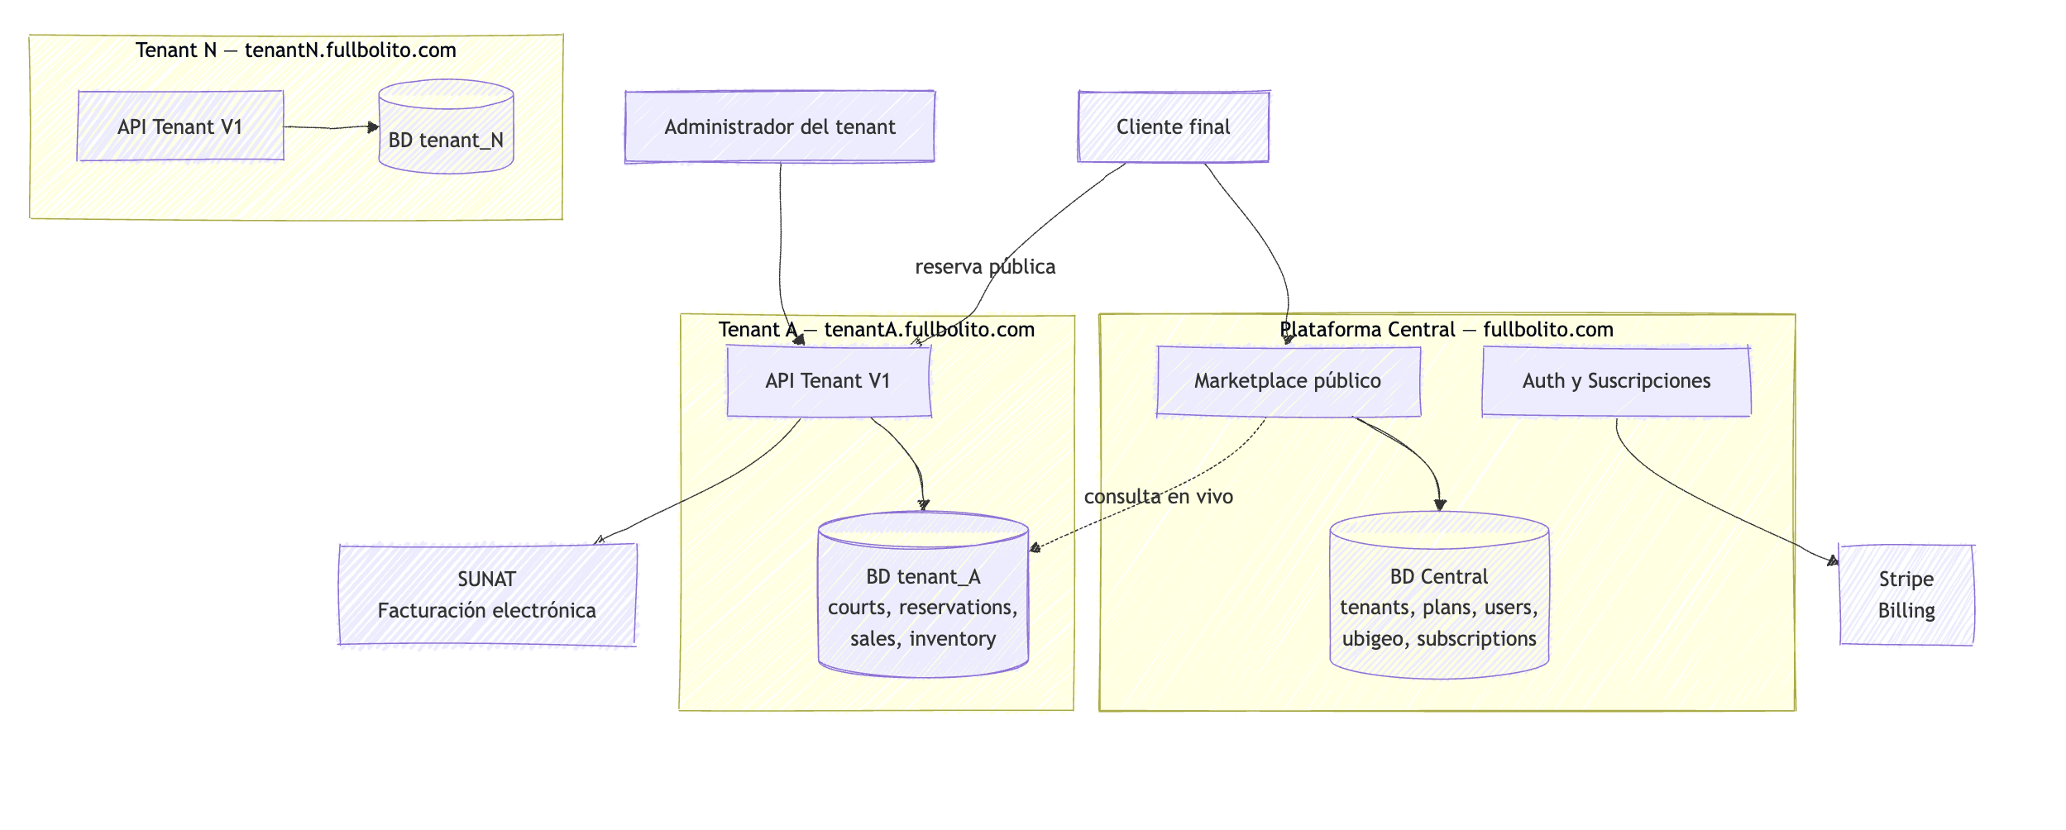
Figura 1. Arquitectura general del sistema: plano central y planos tenant.
Fuente: elaboración propia.

5.3. Diseño multi-tenant
La identificación del tenant se realiza por subdominio: una petición a complejoX.fullbolito.com resuelve al tenant cuyo dominio coincide en la tabla de dominios de la base de datos central. Al inicializarse la tenancy se activan cuatro mecanismos automáticos: el cambio de la conexión de base de datos activa, el prefijado de las claves de caché, el sufijado de las rutas de almacenamiento de ficheros y la propagación del contexto a los trabajos en cola. Este diseño elimina por construcción el riesgo de consultas cruzadas: una consulta ejecutada en el contexto del tenant A físicamente no puede leer ni escribir la base de datos del tenant B.
La separación central/tenant se refleja en toda la pila: rutas de API en ficheros separados por plano, controladores en espacios de nombres independientes y, en el frontend, dos aplicaciones Vue independientes con sus propios puntos de entrada, enrutadores y almacenes de estado.

5.4. Modelo de datos
La base de datos central almacena las entidades de plataforma: tenants y dominios, usuarios globales, catálogo de planes y módulos con su relación N:N, suscripciones y el catálogo geográfico. Cada base de datos de tenant almacena el dominio operativo: usuarios y roles del negocio, sedes, almacenes, clientes y proveedores, canchas y horarios, reservas, diarios y secuencias de numeración fiscal, ventas, compras y transferencias, inventario con kardex y lotes, sesiones de punto de venta, programa de lealtad, el sitio web del negocio y el registro de auditoría.
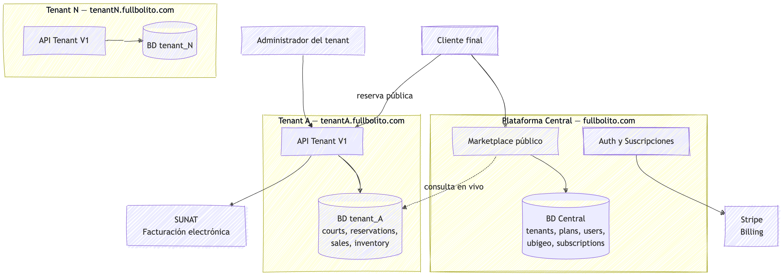
Figura 2. Diagrama entidad-relación del dominio principal (BD de tenant).
Fuente: elaboración propia.


Figura 3. Modelo de datos: núcleo operativo (plataforma, deportivo, fiscal, ventas/compras)
.
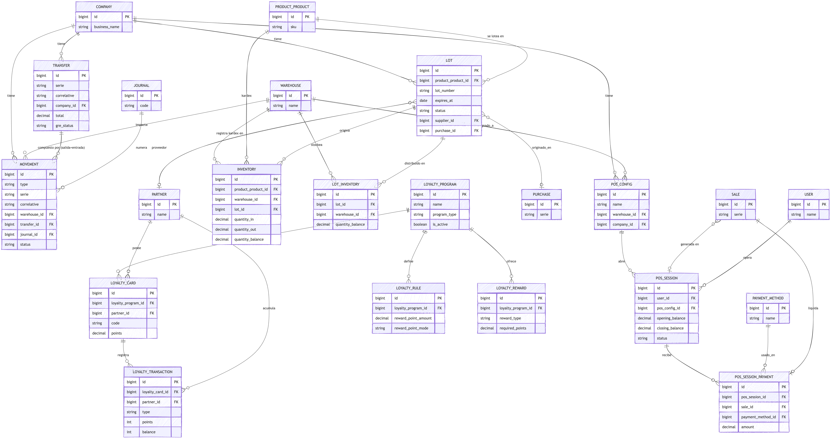
Figura 4. Modelo de datos: módulos transversales (inventario, POS, lealtad)

5.4.1. Entidades del dominio deportivo
Cancha (Court). Representa una cancha física con su deporte, superficie, capacidad y duración de turno. Se asocia uno a uno con un producto vendible, lo que permite reutilizar toda la maquinaria de ventas (líneas, precios, impuestos) tratando una hora de cancha como un producto.
Horario (CourtSchedule). Define la disponibilidad y el precio por día de la semana y franja horaria, con posibilidad de precios diferenciados (matutino, vespertino, nocturno, fin de semana).
Reserva (Reservation). Núcleo del dominio: modela una reserva con ciclo de vida explícito, cliente registrado o datos de cliente ocasional, importe, numeración fiscal y vínculo con la venta generada al cobrar.
Cliente/Proveedor (Partner). Entidad de doble rol con documento de identidad, datos de contacto y ubicación geográfica; las reservas anónimas del marketplace pueden promoverse a clientes registrados reutilizando el teléfono como clave de coincidencia.

5.4.2. Numeración fiscal
Cada documento del tenant (reserva, venta, compra, transferencia) se identifica por la dupla serie y correlativo, gestionada por las entidades Journal (diario, que agrupa documentos del mismo tipo y define su código SUNAT) y Sequence (contador correlativo). El resultado público adopta el formato serie-correlativo, por ejemplo RES-00000123 para reservas o F001-00045678 para facturas, garantizando unicidad por sede.

5.5. Diseño del dominio de reservas

5.5.1. Ciclo de vida de la reserva
La reserva se modela como una máquina de estados explícita con seis estados: retenida (held), confirmada, pagada, jugada, cancelada y no presentada. Las transiciones válidas están acotadas: una reserva retenida puede confirmarse o cancelarse (manualmente o por expiración del bloqueo); una confirmada puede cobrarse —lo que materializa automáticamente una venta y dispara la facturación electrónica—, cancelarse o marcarse como no presentada; una pagada puede marcarse como jugada o reembolsarse mediante nota de crédito.
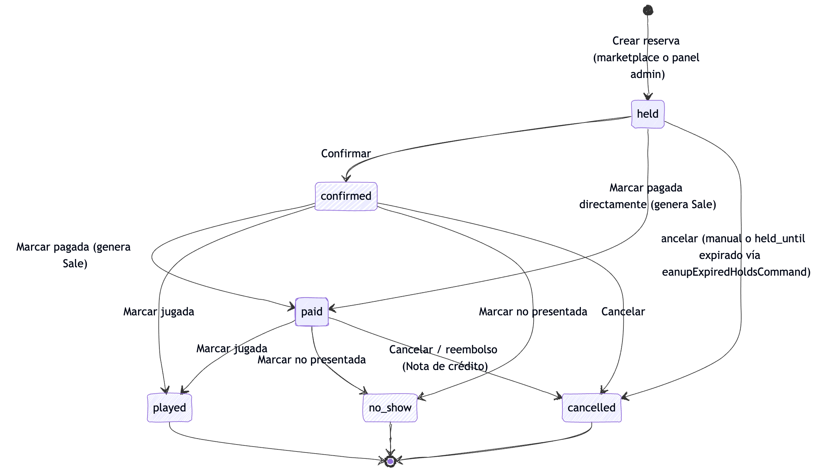
Figura 5. Diagrama de estados del ciclo de vida de la reserva.

5.5.2. Bloqueo temporal con expiración (hold)
Para prevenir la doble reserva sin sacrificar la conversión, el sistema introduce el bloqueo temporal con expiración: al crear una reserva desde el marketplace, el horario queda retenido durante diez minutos. Si el cliente no confirma en ese plazo, el bloqueo se libera. Un proceso programado se ejecuta cada minuto sobre todos los tenants y cancela los bloqueos vencidos; adicionalmente, el cálculo de disponibilidad excluye por diseño los bloqueos expirados aunque el proceso de limpieza aún no haya corrido, de modo que la disponibilidad mostrada es siempre correcta.

6. Implementación
Este capítulo describe la construcción del sistema: las tecnologías empleadas y su justificación, los módulos funcionales implementados y los patrones de diseño aplicados. El detalle exhaustivo de dependencias, endpoints y estructura de carpetas se recoge en los anexos.

6.1. Stack tecnológico y justificación
El backend se implementa sobre Laravel 12 y PHP 8.3; el frontend, como dos aplicaciones Vue 3 escritas en TypeScript y construidas con Vite, con Pinia como gestor de estado y Tailwind CSS junto a componentes headless accesibles para la interfaz. Las decisiones tecnológicas clave y su justificación son las siguientes:
- Laravel y Vue. Combinación de alta productividad y ecosistema maduro: Laravel resuelve la mayor parte del backend con convenciones probadas (ORM, validación, colas, planificador de tareas) y Vue 3 con la Composition API y TypeScript ofrece un modelo de componentes reactivo y mantenible.
- Multi-tenancy con base de datos por tenant. Se emplea el paquete stancl/tenancy, solución madura con integración profunda en Laravel cuyos bootstrappers automáticos eliminan el código repetitivo de cambio de conexión. Se privilegia el aislamiento sobre la densidad, necesario por requisitos de cumplimiento (numeración fiscal correlativa) y por la confianza percibida del cliente.
- Autenticación con tokens. Para una SPA propia sin terceros consumiendo la API, Laravel Sanctum aporta la funcionalidad necesaria (tokens revocables) sin la complejidad de OAuth.
- Suscripciones con Stripe. La facturación de los planes SaaS se gestiona con Laravel Cashier sobre Stripe, que ofrece un modelo de suscripciones probado globalmente; las pasarelas locales podrán integrarse en fases posteriores para los pagos del cliente final.
- Facturación electrónica con Greenter. greenter/lite es la librería PHP de referencia para la emisión electrónica en Perú; su uso se encapsula en servicios de dominio, lo que permite sustituirla por dobles de prueba en los tests.
- Pinia y componentes headless. Pinia ofrece tipado superior y menor código repetitivo que las alternativas; los primitivos headless con Tailwind permiten control fino del diseño visual manteniendo la accesibilidad.

6.2. Módulos del panel administrativo
El panel del tenant agrupa los módulos de operación del negocio. Cada módulo se describe a continuación en su esencia funcional.

6.2.1. Canchas y horarios
Gestión completa de las canchas del complejo y de sus franjas horarias con precio dinámico por día de la semana y hora. La validación impide el solapamiento de horarios de una misma cancha, y un endpoint público calcula los turnos disponibles para una fecha cruzando los horarios activos con las reservas en estados bloqueantes.

6.2.2. Reservas
Ciclo de vida completo descrito en el Capítulo 5: creación desde el panel o desde el marketplace, confirmación, cobro con generación automática de la venta, marcado de jugada o no presentada y cancelación. El listado administrativo permite filtrar por cancha, estado, rango de fechas y buscar por código o datos del cliente.

6.2.3. Ventas y facturación electrónica
Emisión de comprobantes de venta (boletas, facturas, notas de crédito y débito) con numeración correlativa, generación del XML UBL 2.1 firmado, representación impresa con código QR y envío asíncrono a la SUNAT. El reembolso de una venta emite automáticamente la nota de crédito correspondiente.

6.2.4. Compras, inventario y lotes
Recepción de productos de proveedores con trazabilidad por lote, kardex de movimientos con balance y costo conforme a los requisitos de la SUNAT, y alertas automáticas de lotes próximos a vencer generadas por un proceso diario.

6.2.5. Punto de venta (POS)
Caja registradora digital con apertura y cierre de sesión por turno, arqueo de caja, cobro rápido con generación de venta completada e integración con el programa de lealtad.

6.2.6. Programa de lealtad
Acumulación de puntos por compra según reglas configurables y redención por descuentos o productos. Se ofrece como complemento de pago, demostrando el modelo de monetización por módulos.

6.2.7. Constructor de sitios web
Cada negocio puede publicar su propio sitio web mediante un constructor de bloques (portada, galería, precios, formulario de contacto, preguntas frecuentes) sin necesidad de conocimientos técnicos, también como complemento de pago.

6.2.8. Multi-sede, roles y auditoría
Un tenant puede operar varias sedes con su propia razón social y numeración; los usuarios reciben roles con permisos granulares; y las entidades críticas quedan auditadas automáticamente con registro de creaciones, modificaciones y eliminaciones.

6.3. El marketplace comunitario
El portal público del plano central materializa el objetivo social del proyecto: acercar el deporte a la comunidad. Ofrece un catálogo agregado de las canchas de todos los negocios suscritos, con búsqueda geográfica jerárquica basada en el catálogo oficial del INEI (departamento, provincia, distrito), filtros por deporte, fecha y hora, y ficha de cada instalación. El visitante puede crear una reserva sin registrarse: el sistema retiene el horario durante diez minutos y entrega un código de seguimiento con el que consultar el estado de su reserva. Las peticiones públicas están limitadas en frecuencia para proteger la plataforma.
En su versión inicial, la consulta agregada itera en vivo sobre las bases de datos de los tenants; el diseño prevé su sustitución por un índice centralizado cuando el volumen de negocios lo requiera, decisión documentada como línea de trabajo futuro.

6.4. Patrones de diseño aplicados
- Validación declarativa. Cada endpoint mutador recibe una clase de validación con reglas declarativas, separando la validación de la lógica del controlador.
- Serialización controlada. Los modelos se exponen a través de recursos de API que determinan exactamente qué campos se envían al cliente.
- Servicios de dominio. La lógica que excede el ámbito natural de un modelo (integraciones externas, cálculos complejos, transacciones multi-entidad) se encapsula en clases de servicio inyectables: facturación electrónica, lealtad, kardex, cobro en caja, reembolsos y suscripciones.
- Observadores. Los efectos colaterales del ciclo de vida de los modelos se aíslan en observadores, manteniendo los modelos limpios.
- Tareas programadas multi-tenant. Tres procesos recurrentes se ejecutan contextualizados por tenant: liberación de bloqueos vencidos (cada minuto), alertas de vencimiento de lotes (diaria) y expiración de suscripciones sin renovar (horaria, como red de seguridad ante fallos de webhooks).
- Composition API y stores tipados. La totalidad de los componentes del frontend emplea la Composition API con TypeScript, y los almacenes de estado siguen el estilo composable, lo que mejora el tipado y la reutilización.

7. Resultados y validación
Este capítulo presenta los resultados obtenidos: el sistema en funcionamiento, la validación del cumplimiento de los objetivos planteados y las pruebas realizadas.

7.1. Resultado funcional: la plataforma en uso
A continuación se muestran los flujos principales de la plataforma en su versión final.

7.1.1. Marketplace comunitario
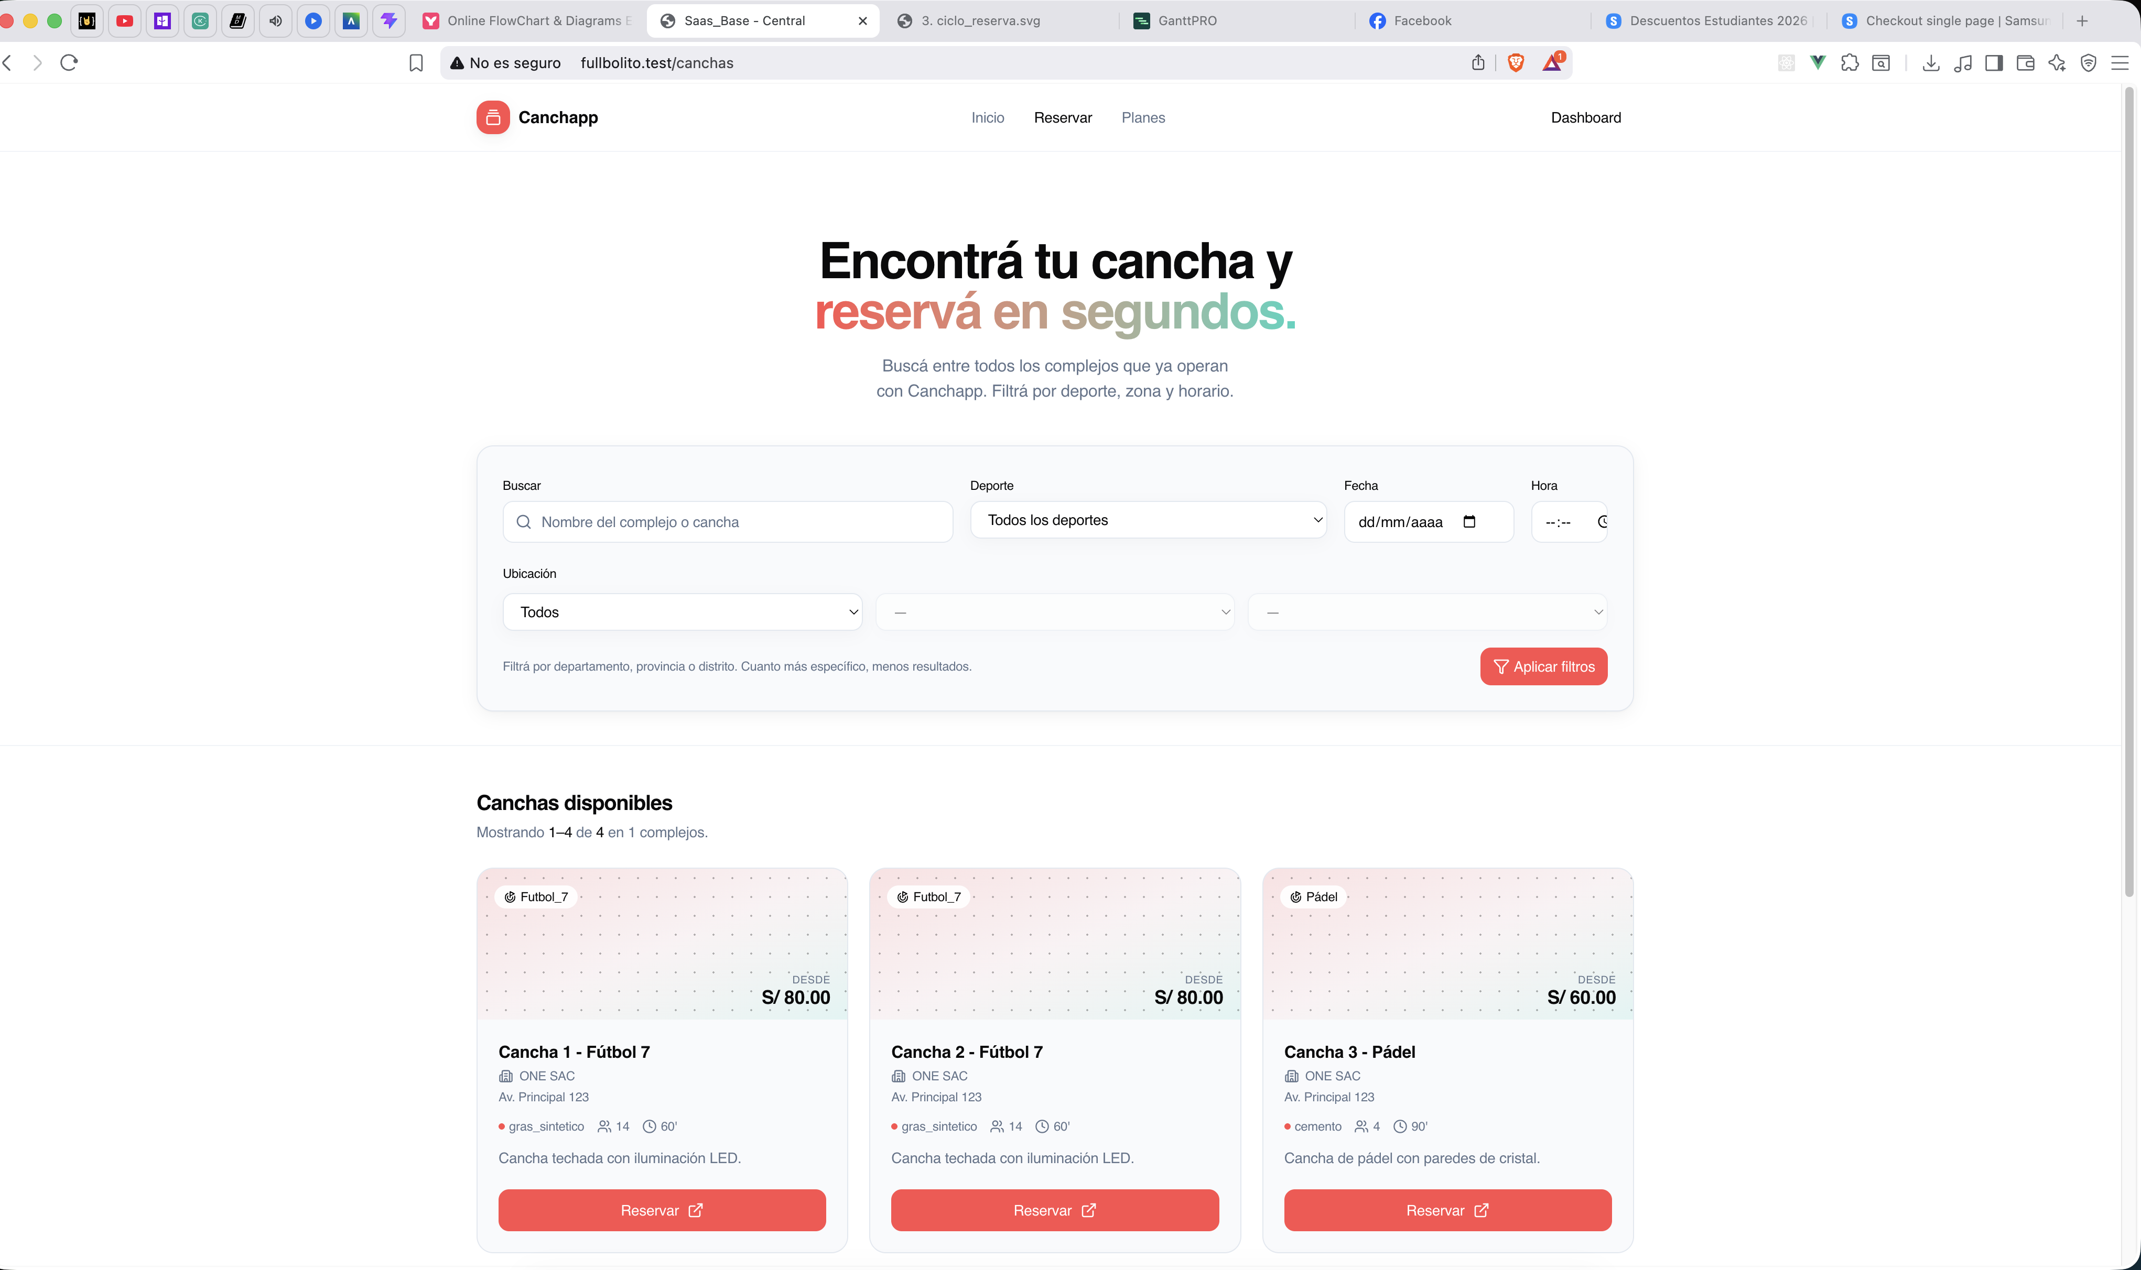
Figura 6. Portada del marketplace con búsqueda por ubicación y deporte.
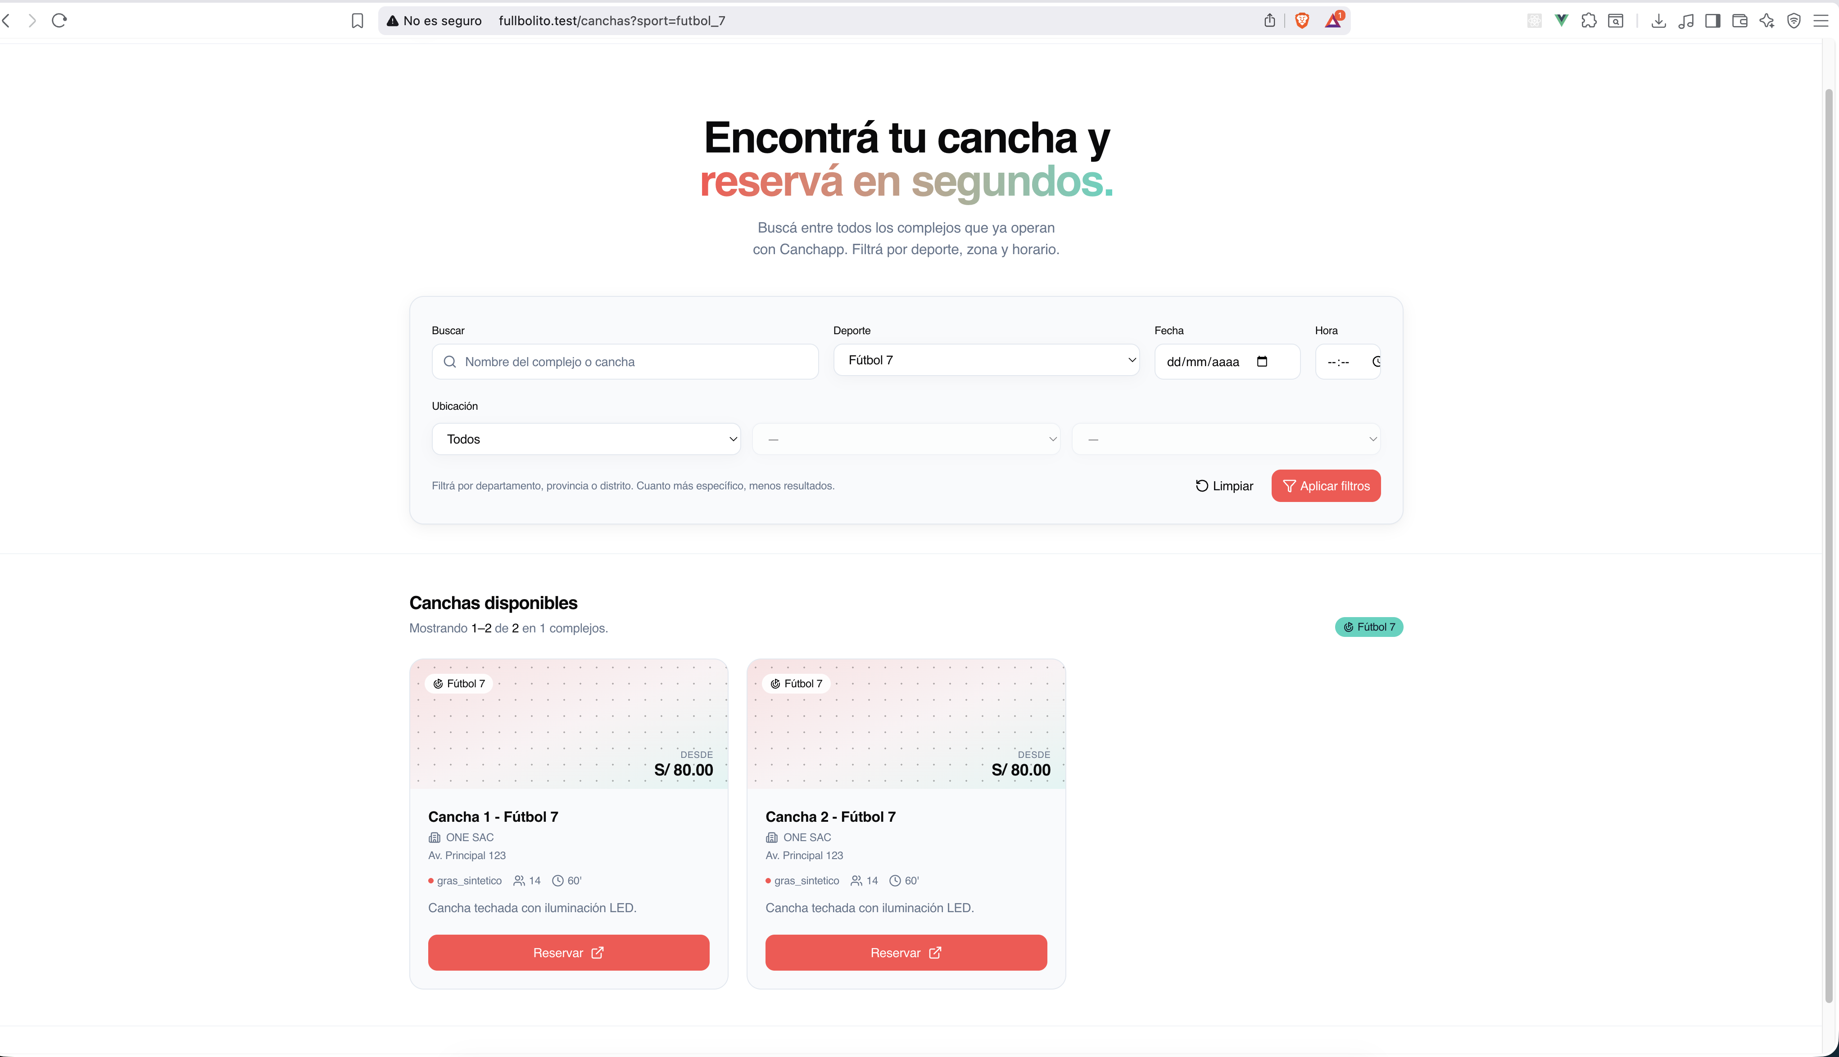
Figura 7. Resultados de búsqueda y ficha de una cancha con disponibilidad.

7.1.2. Flujo de reserva pública

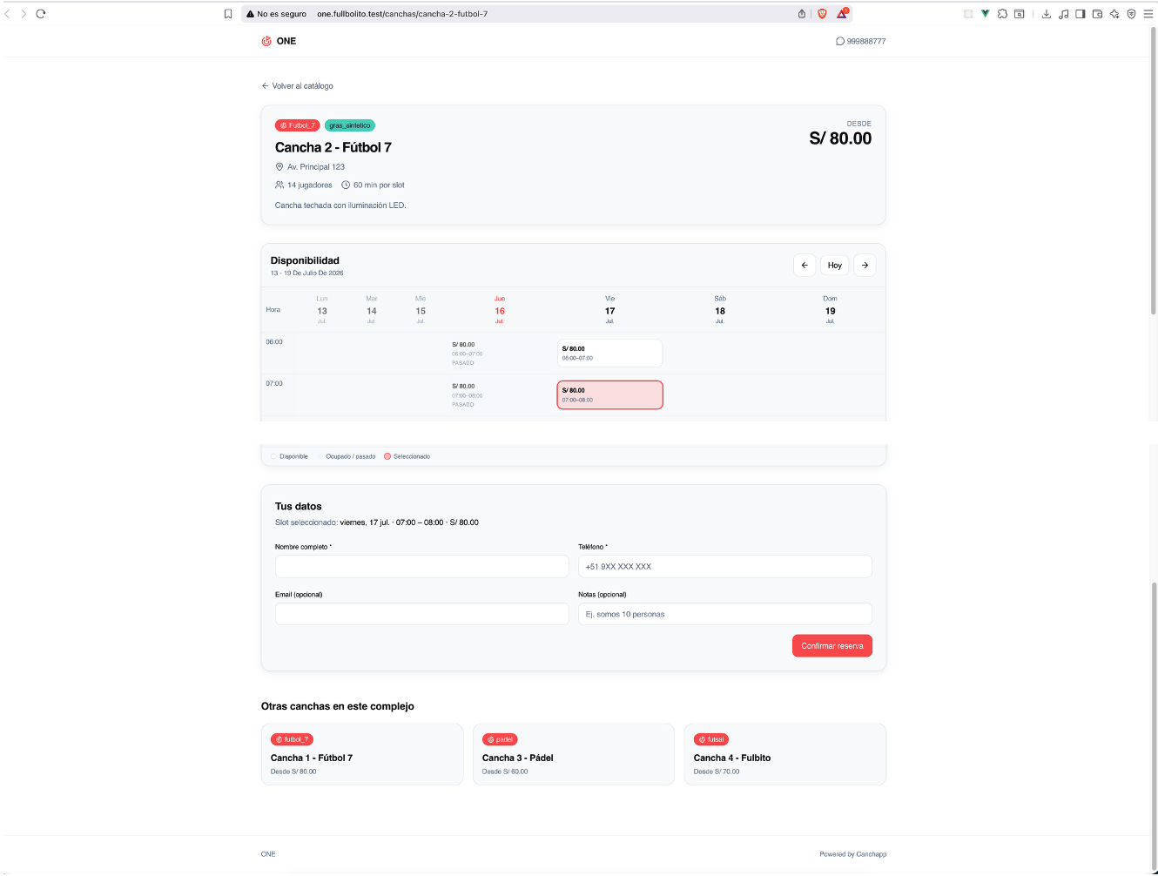
Figura 8. Selección de turno y creación de la reserva con bloqueo temporal.

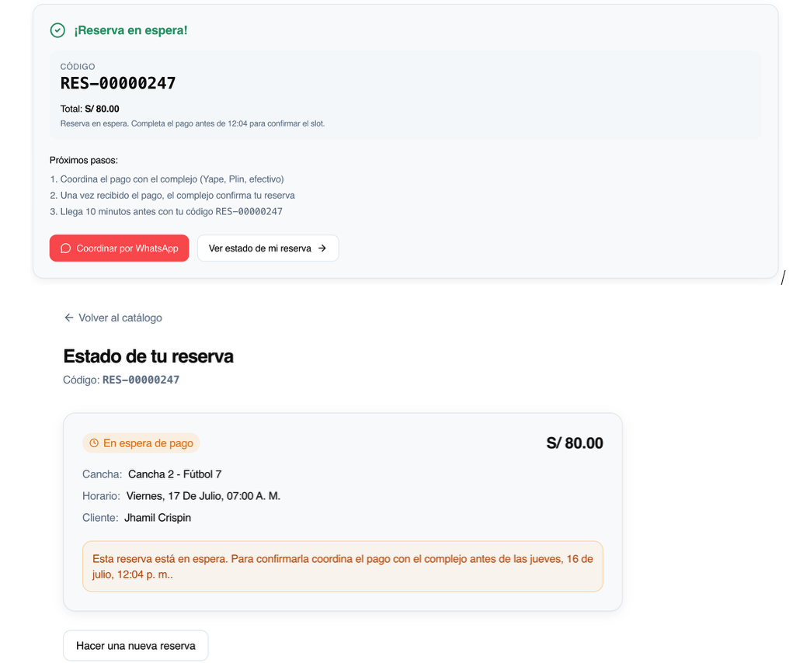
Figura 9. Consulta del estado de la reserva mediante código de seguimiento

7.1.3. Panel administrativo del negocio
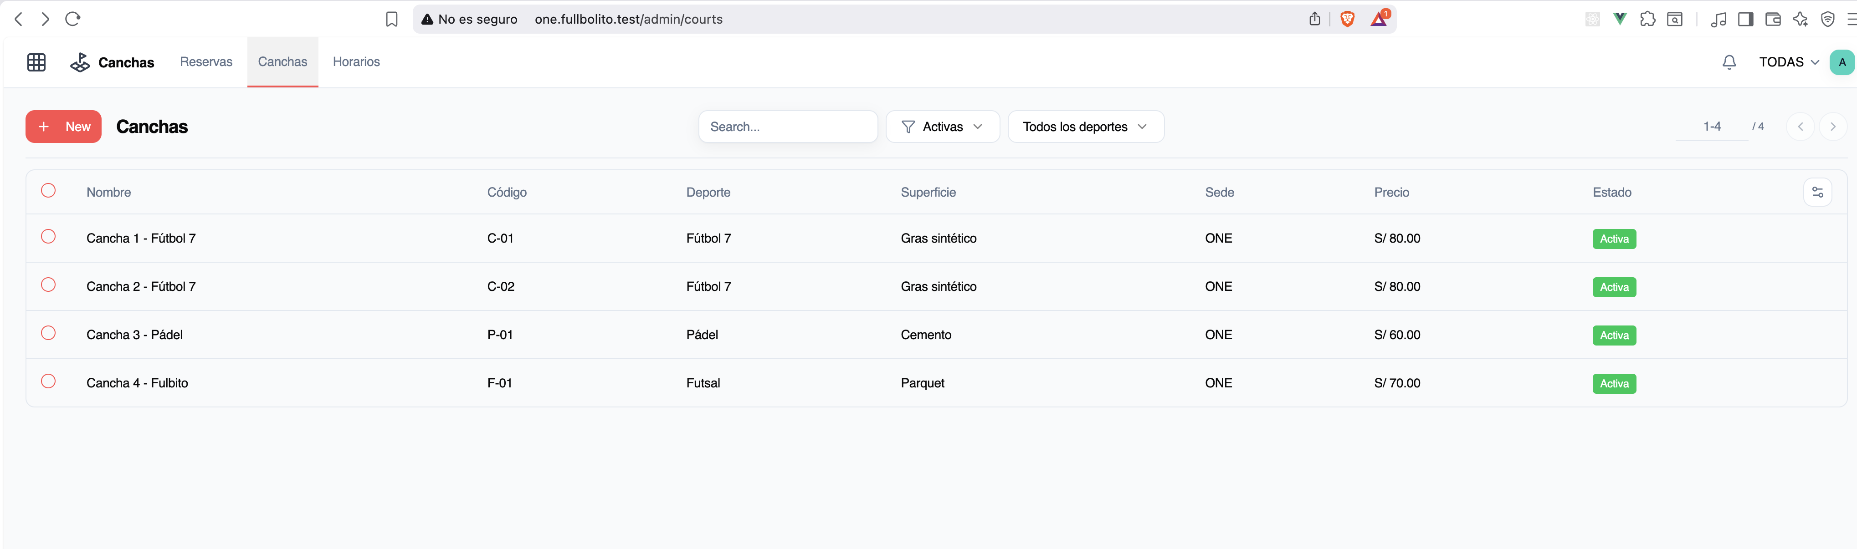
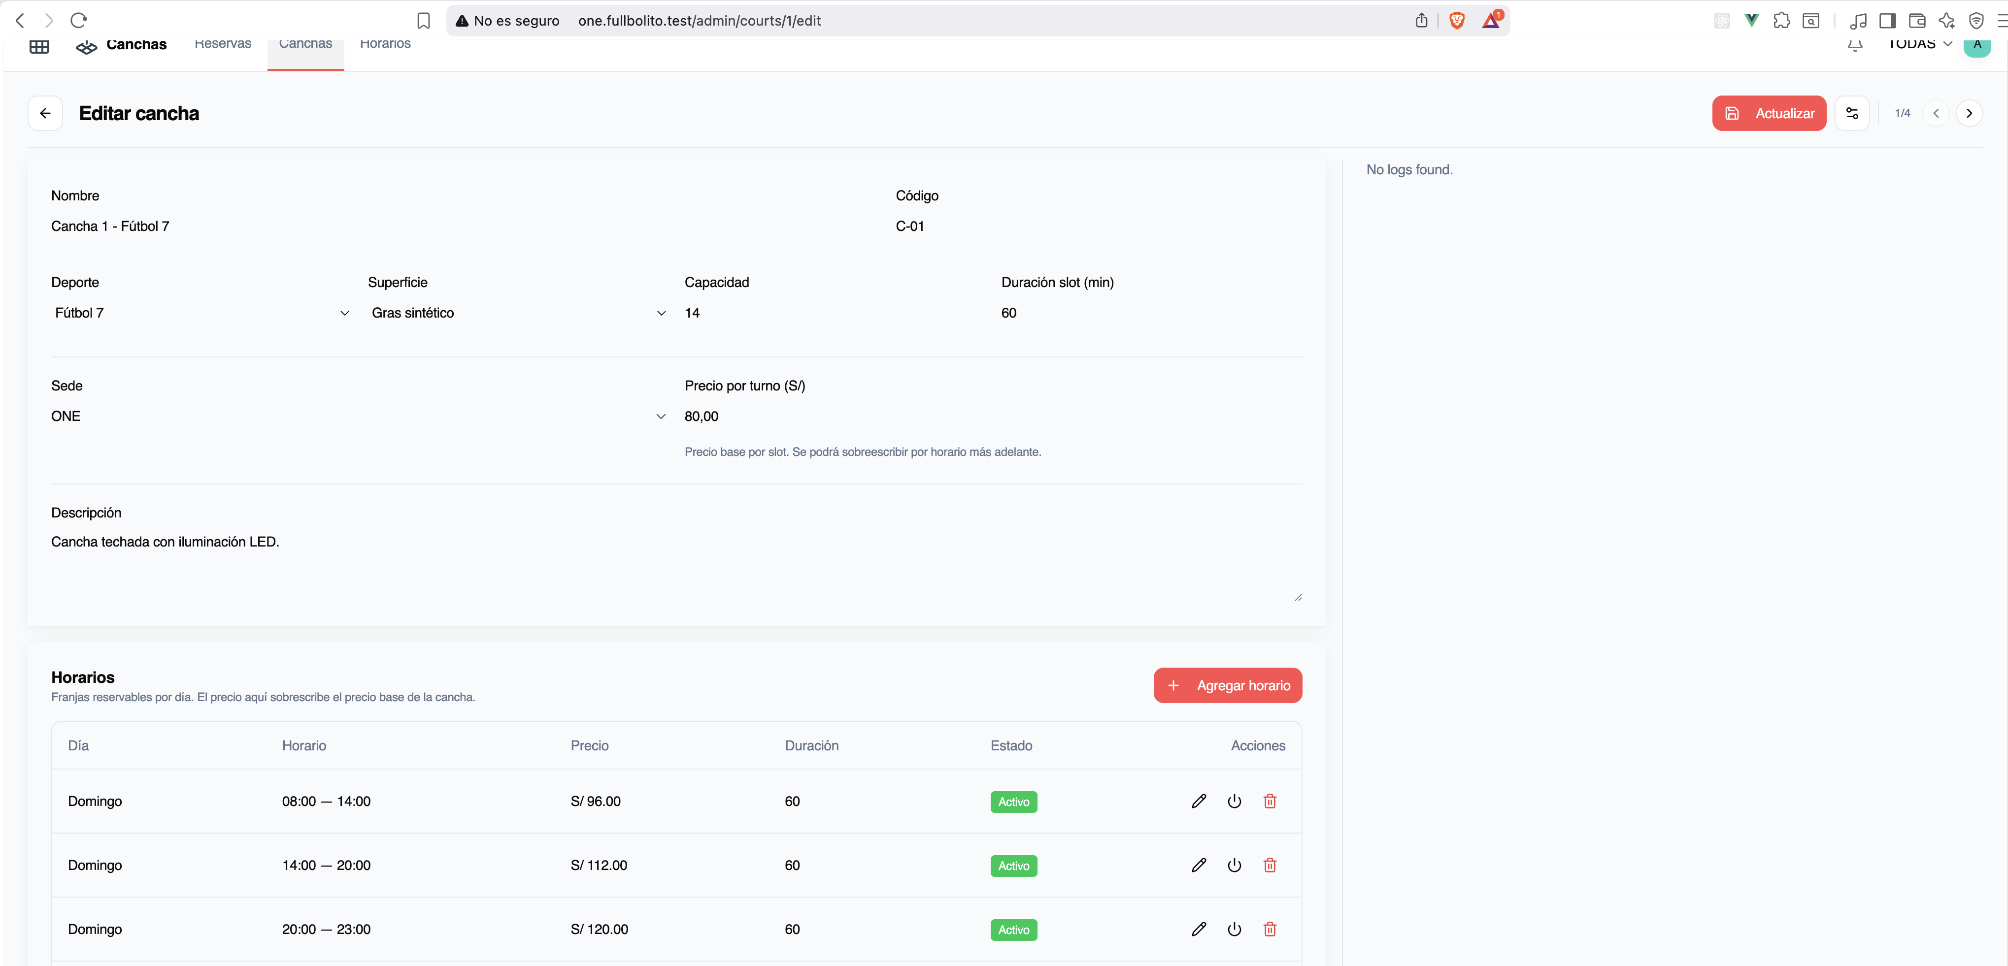
Figura 10. Gestión de canchas y horarios con precios por franja.
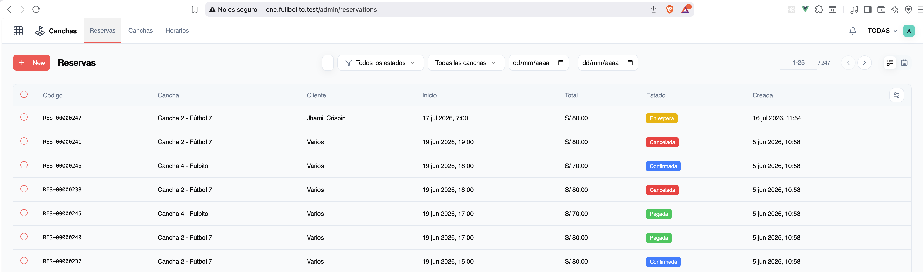
Figura 11. Listado de reservas y acciones sobre su ciclo de vida.
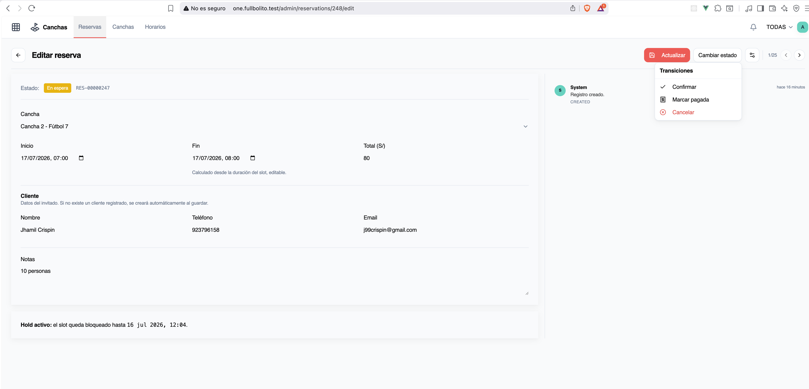
Figura 12. Punto de venta con sesión de caja abierta.
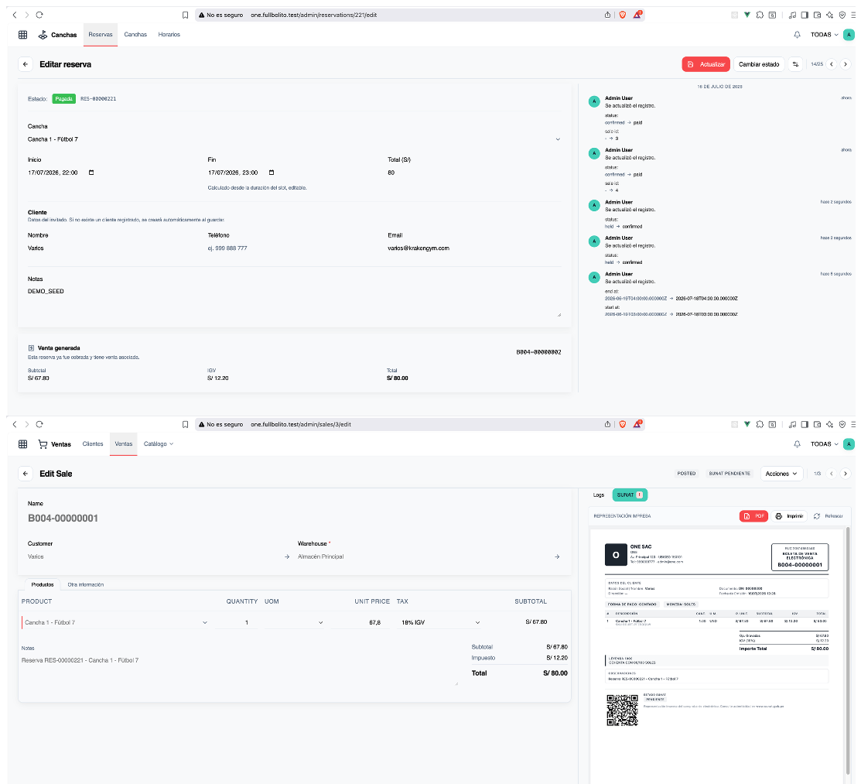
Figura 13.Comprobante electrónico generado con código QR.

7.2. Validación frente a los objetivos
La Tabla 7.1 cruza cada objetivo específico con la evidencia de su cumplimiento.
Objetivo | Descripción resumida | Evidencia de cumplimiento
OE1 | Análisis de requisitos por actor | Sección 5.1: actores, requisitos funcionales y no funcionales derivados de historias de usuario.
OE2 | Arquitectura multi-tenant | Secciones 5.2 y 5.3: aislamiento por base de datos, resolución por subdominio, contexto propagado a caché, ficheros y colas.
OE3 | Sistema de gestión administrativa | Sección 6.2: módulos de ventas, facturación SUNAT, compras, inventario, lotes, POS, lealtad, guías y transferencias operativos.
OE4 | Gestión de canchas y motor de reservas | Secciones 5.5 y 6.2: máquina de estados, holds con expiración, cálculo de disponibilidad y prevención de overbooking.
OE5 | Portal comunitario | Sección 6.3: marketplace con búsqueda geográfica, filtros y reserva pública sin registro.
OE6 | Pagos por transferencia al tenant | Flujo de cobro implementado con confirmación y trazabilidad; venta y comprobante generados automáticamente.
OE7 | Evaluación del sistema | Sección 7.3: pruebas funcionales y de concurrencia sobre el motor de reservas.
Tabla 7.1. Trazabilidad entre objetivos específicos y evidencias. Fuente: elaboración propia.

7.3. Pruebas realizadas

7.3.1. Pruebas funcionales
Se verificaron manualmente los flujos principales de cada módulo sobre datos de demostración: alta de tenant y aprovisionamiento de su base de datos, configuración de canchas y horarios, reserva pública desde el marketplace, confirmación y cobro con generación de venta, emisión del comprobante con XML firmado, operación de caja en el punto de venta, movimientos de inventario con kardex y acumulación de puntos de lealtad.
[PENDIENTE] Si dispones de tests automatizados (PHPUnit/Pest), indica aquí cuántos y qué cubren; si no, considera añadir al menos tests del motor de reservas, que es el componente más crítico.

7.3.2. Pruebas del motor de reservas
Se prestó especial atención a la integridad del motor de reservas por ser el componente más sensible: se comprobó que dos intentos de reserva simultáneos sobre el mismo turno no pueden prosperar ambos, que los bloqueos expirados dejan de bloquear la disponibilidad de forma inmediata aunque el proceso de limpieza no haya corrido, y que las transiciones de estado inválidas son rechazadas por la API.

7.3.3. Validación de comprobantes
Se validó la generación de los XML UBL 2.1 firmados para boletas y facturas, incluyendo la numeración correlativa por serie y la representación impresa con código QR. El envío a los servicios productivos de la SUNAT queda condicionado a la habilitación de credenciales de cada negocio, tal como se declaró en el alcance.

7.4. Discusión
Los resultados confirman la viabilidad del planteamiento: es posible integrar en una sola plataforma la operación administrativa completa de un negocio deportivo y su canal de captación comunitario, manteniendo el aislamiento de datos entre negocios. Las decisiones de mayor impacto fueron el aislamiento por base de datos —que simplificó el razonamiento sobre seguridad y cumplimiento a costa de una mayor complejidad operativa en migraciones— y el modelado de la reserva como máquina de estados con bloqueo temporal, que eliminó el overbooking sin penalizar la experiencia del visitante.
Como aspecto mejorable, la consulta agregada del marketplace sobre las bases de datos de los tenants en vivo es adecuada para el volumen actual pero no escala indefinidamente; su evolución hacia un índice centralizado constituye la principal deuda técnica identificada y se recoge como trabajo futuro.

8. Conclusiones y trabajo futuro

8.1. Conclusiones
Este Trabajo Fin de Máster ha abordado el diseño y desarrollo de una plataforma SaaS multi-tenant que integra la gestión administrativa de negocios deportivos con un marketplace comunitario de reserva de espacios deportivos. El resultado es un sistema funcional que valida las tres hipótesis de partida: que una arquitectura SaaS puede verticalizarse hacia un dominio especializado sin sacrificar sus módulos transversales; que el cumplimiento regulatorio local (facturación electrónica ante la SUNAT) puede integrarse de forma nativa en el modelo multi-tenant; y que la agregación pública del catálogo de múltiples negocios aporta un valor diferencial frente a las soluciones existentes, tanto para los negocios como para la comunidad.
En el plano social, la plataforma contribuye a los ODS 3, 8, 9 y 11 al facilitar el acceso ciudadano a la práctica deportiva y al impulsar la digitalización y formalización de un sector con baja madurez tecnológica.

8.2. Cumplimiento de los objetivos
Los siete objetivos específicos planteados en el Capítulo 1 se han alcanzado, tal como evidencia la matriz de trazabilidad de la Tabla 7.1: desde el análisis de requisitos por actor (OE1) hasta la evaluación del sistema (OE7), pasando por la arquitectura multi-tenant (OE2), los módulos administrativos (OE3), el motor de reservas (OE4), el portal comunitario (OE5) y el flujo de cobro con trazabilidad (OE6).

8.3. Líneas de trabajo futuro
- Aplicación móvil nativa para el cliente final, reutilizando la API existente.
- Pasarela de pago en línea en el marketplace público (tarjetas, billeteras digitales locales como Yape o Plin) con liquidación directa a cada negocio.
- Índice centralizado del catálogo para la búsqueda del marketplace, sustituyendo la consulta en vivo sobre los tenants.
- Habilitación completa de la emisión a SUNAT en producción para todos los tipos de comprobante, incluyendo la gestión asistida de certificados por tenant.
- Funcionalidades sociales en el marketplace: valoraciones de canchas, partidos abiertos y búsqueda de rivales, siguiendo la senda de las plataformas líderes.
- Panel de analítica para el negocio: ocupación por franja, ingresos por cancha y predicción de demanda.

8.4. Reflexión personal

Bibliografía
Bezemer, C. P. y Zaidman, A. (2010). Multi-tenant SaaS applications: maintenance dream or nightmare? Proceedings of the Joint ERCIM Workshop on Software Evolution and International Workshop on Principles of Software Evolution, 88-92.
Chong, F. y Carraro, G. (2006). Multi-tenant data architecture. Microsoft Corporation.
Cohn, M. (2004). User stories applied: for agile software development. Addison-Wesley.
Fielding, R. T. (2000). Architectural styles and the design of network-based software architectures [Tesis doctoral, University of California, Irvine].
Laravel. (2026). Laravel documentation (versión 12). https://laravel.com/docs
Naciones Unidas. (2015). Transformar nuestro mundo: la Agenda 2030 para el Desarrollo Sostenible. Resolución A/RES/70/1.
OASIS. (2013). Universal Business Language version 2.1. OASIS Standard. http://docs.oasis-open.org/ubl/UBL-2.1.html
Sandhu, R. S., Coyne, E. J., Feinstein, H. L. y Youman, C. E. (1996). Role-based access control models. Computer, 29(2), 38-47.
Schwaber, K. y Sutherland, J. (2020). The Scrum guide: the definitive guide to Scrum. https://scrumguides.org
SUNAT. (2014). Resolución de Superintendencia N.º 300-2014/SUNAT: sistema de emisión electrónica. Superintendencia Nacional de Aduanas y de Administración Tributaria del Perú.
Tenancy for Laravel. (2026). stancl/tenancy documentation. https://tenancyforlaravel.com/docs
Vue.js. (2026). Vue.js documentation (versión 3). https://vuejs.org/guide

Anexos

Anexo A. Catálogo de endpoints de la API
Resumen de los endpoints principales agrupados por plano y módulo. La especificación OpenAPI completa se genera automáticamente desde el código.

A.1. Plano central (público)
- GET /api/v1/marketplace/courts — listado paginado de canchas con filtros de ubigeo, deporte, búsqueda, fecha, hora y duración.
- GET /api/v1/marketplace/ubigeo/departments | provinces | districts — catálogo geográfico jerárquico.

A.2. Plano tenant (autenticado)
- CRUD de canchas y horarios, con activación/desactivación y validación de no solapamiento.
- GET/POST /api/v1/reservations y acciones de ciclo de vida: confirm, cancel, mark-paid, mark-played, mark-no-show.
- CRUD de ventas con acciones complete, cancel, mark-paid, refund; descarga de PDF y envío a SUNAT.
- Módulos de compras, inventario, POS (apertura/cierre de sesión, cobro), lealtad y constructor de sitios.

A.3. Plano tenant (público)
- GET /api/v1/public/courts/{court}/availability — turnos disponibles para una fecha.
- POST /api/v1/public/courts/{court}/reservations — creación de reserva pública en estado retenido.
- GET /api/v1/public/reservations/{code} — consulta de estado por código de seguimiento.

Anexo B. Dependencias principales

B.1. Backend (Composer)
- laravel/framework ^12 — framework de aplicación.
- stancl/tenancy ^3.9 — multi-tenancy con base de datos por tenant.
- laravel/sanctum — autenticación por tokens.
- spatie/laravel-permission — roles y permisos.
- laravel/cashier — suscripciones con Stripe.
- greenter/lite — facturación electrónica SUNAT.
- spatie/laravel-activitylog — auditoría de entidades.
- dedoc/scramble — documentación OpenAPI automática.

B.2. Frontend (npm)
- vue ^3.5, vue-router ^4.6, pinia ^3.0 — núcleo de la SPA.
- typescript ^5.9, vite ^6.0 — tooling de construcción.
- tailwindcss ^4.1, radix-vue / reka-ui — estilos y componentes accesibles.
- axios ^1.13 — cliente HTTP; @tiptap ^3.23 — editor del constructor de sitios.

Anexo C. Estructura de carpetas del proyecto
Backend (app/): Console/Commands (procesos programados), Http/Controllers/Api con espacios de nombres Central/V1 y Tenant/V1, Requests (validación), Resources (serialización), Middleware, Models (~64 modelos Eloquent), Services (lógica de negocio), Observers, Jobs, Listeners, Providers, Traits y Rules.
Frontend (resources/js/): central/ (SPA del marketplace y panel de superadministración) y tenant/ (SPA del panel administrativo y sitio público del negocio), cada una con su main.ts, router, stores, layouts, vistas y componentes; más carpetas compartidas de componentes, composables y utilidades.

Anexo D. Glosario de términos
Término | Definición
SaaS | Software-as-a-Service: distribución de software como servicio en la nube, accedido por suscripción.
Tenant | Cliente del servicio SaaS. En este trabajo, cada complejo deportivo con su propia base de datos aislada.
Landlord | Plano central del sistema; aloja los datos compartidos por todos los tenants.
Multi-tenancy | Capacidad del software de servir a múltiples clientes desde una sola instalación, manteniendo aislamiento.
RBAC | Role-Based Access Control: los permisos se conceden a roles y los usuarios se asignan a roles.
Feature gating | Activación o desactivación de funcionalidades según el plan o los complementos contratados.
Hold | Bloqueo temporal de un turno mientras el cliente completa la reserva; si expira, el turno vuelve a estar disponible.
Slot | Intervalo horario reservable de una cancha (típicamente 60 o 90 minutos).
Journal | Diario que agrupa documentos del mismo tipo y produce numeración correlativa.
Kardex | Registro auditable de movimientos de inventario (entradas, salidas, balance con costo) exigido por la SUNAT.
Ubigeo | Código jerárquico del INEI que identifica departamento, provincia y distrito en Perú.
RUC | Registro Único de Contribuyentes: identificador fiscal de las empresas en Perú.
SUNAT | Superintendencia Nacional de Aduanas y de Administración Tributaria del Perú.
GRE | Guía de Remisión Electrónica: documento que respalda el traslado de bienes.
CDR | Constancia de Recepción: respuesta de la SUNAT al recibir un comprobante electrónico.
UBL | Universal Business Language: estándar XML empleado por la SUNAT para comprobantes electrónicos.
POS | Point of Sale: sistema de punto de venta.
SPA | Single Page Application: aplicación web de página única que consume una API.
Webhook | Mecanismo por el que un servicio externo notifica eventos al sistema mediante peticiones HTTP.
Tabla D.1. Glosario de términos empleados en la memoria. Fuente: elaboración propia.

Anexo E. Declaración de uso de herramientas de IA

